1èreSpéSVT Trame de la séquence Les dorsales océaniques : zones de divergence

Nous tentons de vous proposer un parcours qui peut être réalisé en présence des élèves en classe ou en présence des élèves en classe virtuelle (ou les 2! voyons ce que nous réserve la rentrée de septembre 2020!) : sur une seule séance de 2 heures.

En noir les étapes du parcours adaptables en présence et en mode virtuel.
En bleu en mode virtuel uniquement.
En rouge en présence uniquement.

Introduction : voir diaporama fourni
Problématique : On cherche à savoir si la localisation différenciée des fumeurs noirs et des fumeurs blancs dans l’océan Atlantique et dans l’océan Pacifique est consécutive à la structure des dorsales et à leur fonctionnement.

Discussion avec les élèves :
- possible lien avec la vitesse d’expansion différente de ces deux océans (le chapitre précédent propose, dans le programme du BO, l’étude des données sédimentaires ou magnétiques, les calculs de vitesse ont déjà pu être réalisés en classe)
- possible lien avec les flux géothermiques (également vu lors du chapitre précédent) : y a-t-il un magmatisme au niveau des dorsales ?
- possible lien avec la présence de failles
- possible lien avec les roches et les structures tectoniques environnantes (mettre sur la piste ou lorsque les élèves le proposent : mise à disposition de documents complémentaires, présents dans le diaporama)

AUTRE POSSIBILITÉ POUR GAGNER DU TEMPS EN CAS DE SÉANCE EFFECTUÉE EN CLASSE VIRTUELLE
- Activité préparatoire personnelle à réaliser sur le temps libre : on donne le diaporama aux élèves, qui font une première lecture des documents, une première réflexion >> les élèves préparent des hypothèses pouvant répondre à la problématique
- jour de la séance : reprise du diaporama, discussion autour d’hypothèses pouvant répondre à la problématique - réalisation de l’activité etc

Consigne :
Comparez la dorsale Atlantique et la dorsale Pacifique afin de :
-déterminer les caractéristiques de leur organisation commune
-relever leurs éventuelles différences structurales et pétrologiques.
Pour cela, complétez le tableau comparatif fourni.
Une case unit les dorsales pour y indiquer leurs points communs. N’hésitez pas à y ajouter des captures d’écran.

Ressources mises à disposition :
- Fichier Google Earth DorsalesJD.kmz
- Fiches techniques Google Earth (source disciplines.ac-toulouse.fr OU autre fiche personnelle)
- Carte géologique du monde version imprimée : topographie et bathymétrie

Proposition possible d’un travail collaboratif :
- Deux groupes ou quatre groupes ; chacun d’entre eux étudie une zone de dorsale (ou deux zones par dorsale) (dorsale rapide/dorsale lente) … il y a plusieurs possibilités !
- Les groupes peuvent être élaborés en « sous- ensemble » d’une classe virtuelle où le professeur peut passer de groupe en groupe pour aider à l’avancement dans l’activité.
- Travail avec Google Earth puis mise en commun du tableau à compléter sur un document collaboratif, type « Microsoft office online » dans MBN (ou autre espace numérique comme un cours moodle où les élèves auraient des droits “enseignant” au niveau local par exemple ...)
- On peut envisager que les élèves commentent leurs découvertes à l’oral et complètent, en direct, le tableau comparatif , à partir du poste du professeur (dans le respect du protocole sanitaire en vigueur)
- Les différents groupes virtuels se réunissent à nouveau dans une “salle commune” afin de partager leurs découvertes avec les autres groupes
- Pour le bilan : Recherche d’un consensus global autour des points communs et mise en évidence des différences relatives aux dorsales => possible cause de la répartition différenciée des différents fumeurs
- Ouverture sur quelques zones d’ombre : pétrologique (amphibolite et métagabbros faciès schiste vert observés en affleurement en Atlantique : quel est leur lien avec les autres roches de la lithosphère océanique ?) et tectonique (vallée axiale de dorsale lente : pourquoi une telle formation ? comment se met-elle en place ?)

Suite à cette activité, lors d’une séance prochaine, lors d’une séance de type cours, peuvent être davantage développés :
- la notion de métamorphisme ici introduite (serpentinite, et quid des autres roches localisées en Atlantique : amphibolite et métagabbro faciès schiste vert)
- le fonctionnement tectonique de la faille normale, mise en évidence au niveau des vallées axiales typiques de dorsales lentes
1èreSpéSVT Fiche activité-consignes
Les dorsales océaniques : zones de divergence

Lors de campagnes océanographiques, ont été découverts plusieurs types de sources hydrothermales : les fumeurs noirs présents en Atlantique et en Pacifique, les fumeurs blancs découverts à ce jour uniquement en Atlantique.

On cherche à savoir si la localisation différenciée des fumeurs noirs et des fumeurs blancs en océan Atlantique et en océan Pacifique est consécutive à la structure des dorsales et à leur fonctionnement.

Consignes :
Comparez la dorsale Atlantique et la dorsale Pacifique afin de leur caractériser une organisation commune, et d’éventuelles différences structurales et pétrologiques.
Pour cela complétez le tableau comparatif fourni, une case unit les dorsales pour y indiquer leurs points communs. N’hésitez pas à y ajouter des captures d’écran.

Ressources à votre disposition :

- Fichier Google Earth DorsalesJD.kmz >> il faudra bien explorer toutes les données
- Fiches techniques Google Earth ci-jointes
- Carte géologique du monde version imprimée : topographie et bathymétrie

1èreSpéSVT Fiches techniques

Fiche technique : réaliser une mesure sur Google Earth
- Cliquer sur la réglette ou dans le menu/Outils/Règle
- Tracer une ligne à un endroit bien choisi

Fiche technique : observer un profil topographique déjà réalisé sur Google Earth
- Cocher le profil topographique qui vous intéresse
- Clic droit dessus
- « Afficher profil d’élévation »

Fiche technique : tracer un profil topographique sur Google Earth
- Cliquer sur la réglette ou dans le menu/Outils/Règle

- Tracer une ligne à un endroit bien choisi puis "Enregistrer"

- Changer le nom par exemple "Profil topographique1" et dans l'onglet "Altitude", se placer "Au niveau du fond marin", OK.
- Pour afficher le profil topographique : dans le cadre de gauche, cliquer sur "Profil topographique1" avec le bouton droit de la souris et sur "Afficher le profil d'élévation".
Décocher cartes topographique et bathymétrique pour pouvoir naviguer sur le profil

Fiche technique : observer les objets sur différentes transparences pour les voir superposés
- Cocher les données que vous souhaitez voir apparaître
- Sélectionner une à une les données (un fond bleu apparaît) pour modifier leur transparence en bougeant le curseur dessous

1èreSpéSVT Tableau comparatif à compléter
Les dorsales océaniques : zones de divergence

 | OCÉAN PACIFIQUE | OCÉAN ATLANTIQUE
Bathymétrie au niveau de la dorsale
Flux géothermiques de surface

Vitesse de divergence =
reprendre les données du chapitre précédent
Topographie de l’ensemble du plancher océanique autour de la dorsale
Topographie de l’axe de la dorsale

Caractéristiques pétrologiques
Points communs (structuraux et pétrologiques)

1èreSpéSVT Les attentes
Les dorsales océaniques : zones de divergence
Les réponses attendues : en vert
OCEAN PACIFIQUE | OCEAN ATLANTIQUE
Bathymétrie autour de la dorsale Pacifique  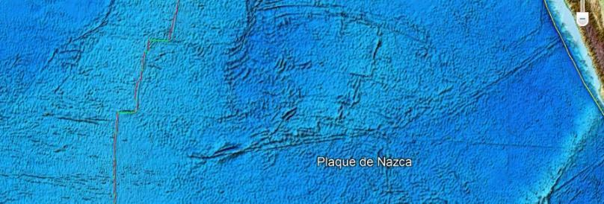  Légender les plaques, la dorsale, les failles  >> quelques failles transformantes tronçonnent la dorsale | Bathymétrie autour de la dorsale Atlantique  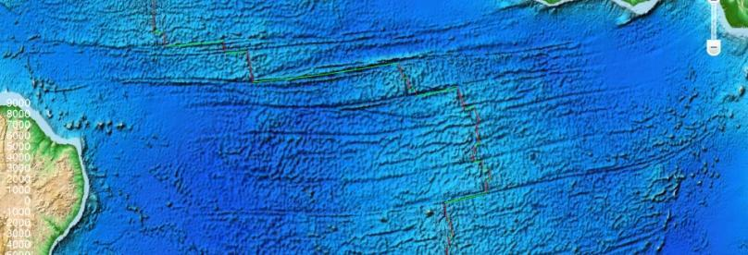  Légender les plaques, la dorsale, les failles  >> même échelle, nombreuses failles transformantes
Flux géothermiques de surface autour de la dorsale Pacifique  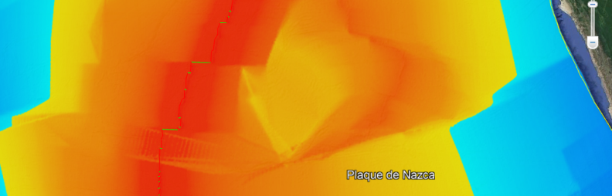  flux géothermique de surface :  > 100mW/m² jusqu’à 2500km de l’axe de la dorsale | Flux géothermiques de surface autour de la dorsale Atlantique  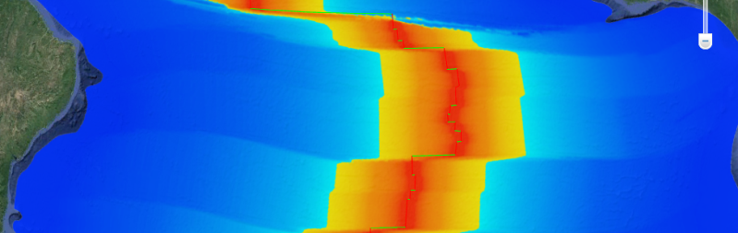  (Même échelle)  flux géothermique de surface :  > 100mW/m² jusqu’à 500km de l’axe de la dorsale
Vitesse de divergence (source : chapitre précédent)  = 8cm/an  DORSALE RAPIDE | Vitesse de divergence (source : chapitre précédent)  = 2cm/an  DORSALE LENTE
Topographie de l’ensemble du plancher océanique autour de la dorsale  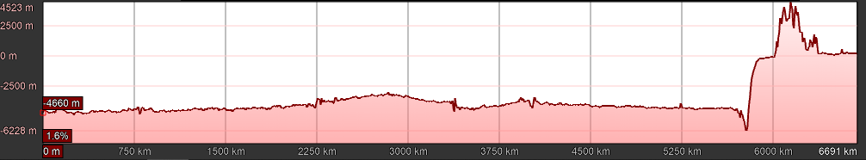  Légender : Continent Sud Américain – plateau continental – talus – plaine abyssale, axe de la dorsale, fosse océanique – E/W | Topographie de l’ensemble du plancher océanique autour de la dorsale  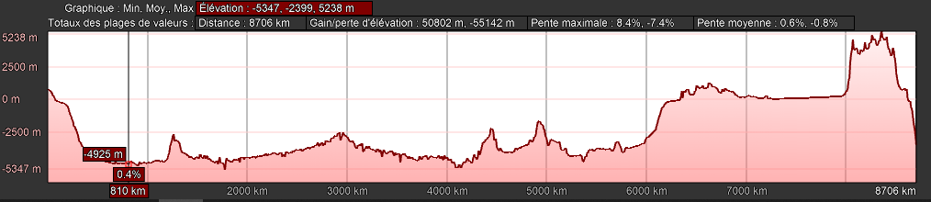  Légender : Continent Sud Américain – plateau continental – talus – plaine abyssale, axe de la dorsale, continent Africain – E/W
Coupe topographique de l’axe de la dorsale Pacifique  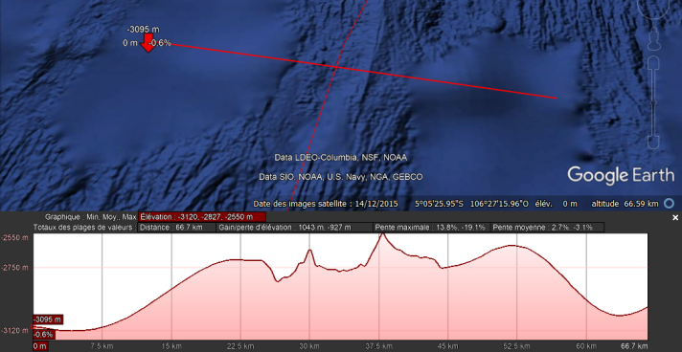  >> bombements axiaux | Coupe topographique de l’axe de la dorsale Pacifique  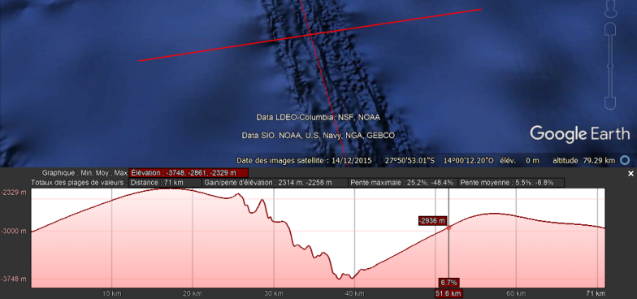  >> vallée axiale  Démonstration possible avec le modèle Tectodidac >> divergence >> vallée axiale bordée de failles normales
FORAGE DORSALE PACIFIQUE  Log « classique » basalte-gabbro-péridotite | FORAGE DORSALE ATLANTIQUE  Log « variable » selon localisation : affleurement de basalte, de péridotites et de gabbros  + métamorphisme sur péridotite >> serpentinite, issue d’un métamorphisme hydrothermal (la serpentine étant issue d’une olivine ayant subi une hydroxylation avec changement de température et sans changement de pression)  Affleurement d’autres roches encore : amphibolite – métagabbros schiste vert, apparemment non identifiées en Pacifique
POINTS COMMUNS
- flux géothermique axial élevé
- identification structurale de la dorsale permise par sa bathymétrie
- limite de plaques en contexte de divergence
- présence des roches basalte - gabbro - péridotite

RESSOURCE INTÉGRÉE DANS LE FICHIER KMZ :

Les scientifiques suggèrent que le fonctionnement des fumeurs est lié à des mécanismes de métamorphisme hydrothermal qui se déroule selon l’équation bilan

minéraux anhydres de la péridotite + eau -----> minéraux hydratés de la serpentinite + Mg(OH)2+Fe3O4+H2

On cherche donc à vérifier que les minéraux constitutifs de la péridotite vont être transformés en minéraux hydratés.
Observation en LPA de la péridotite : http://geologie.discip.ac-caen.fr/Micropol/endogen/corteges/peridotite/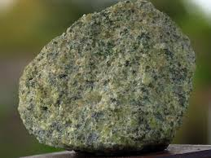 Quels sont les minéraux constitutifs de péridotite?

La serpentinite est composé de minéraux comme la lizardite que l’on peut observer aussi en LPA
http://geologie.discip.ac-caen.fr/Micropol/metam/corteges/serpentinite/index.html#

En vous aidant du visualiseur de minéraux MinUSc , démontrer que les minéraux de la péridotite sont anhydres et ceux de la serpentinite sont hydratés (présence de radicaux -OH dans la structure cristalline)
http://www.librairiedemolecules.education.fr/outils/minusc/app/minusc.htm
Pour la péridotite vous prendrez les minéraux : fayalite (variété d’olivine), augite (?) et pour la serpentinite la lizardite.

